Общественные обсуждения «Мука известняковая в качестве мелиоранта для известкования кислых почв в сельскохозяйственном производстве и личных подсобных хозяйствах.»
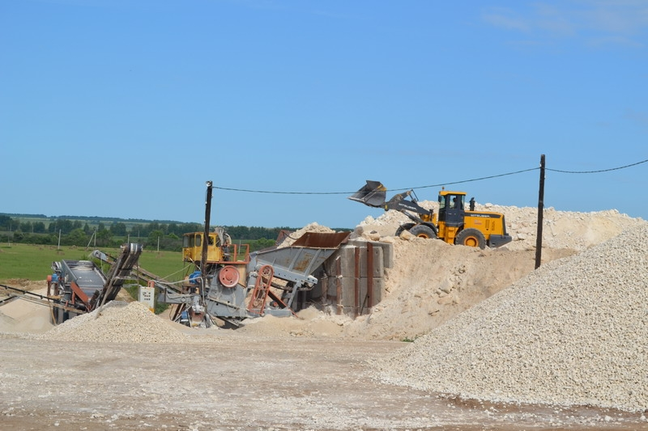

Учётный номер заявки:

MO-21-10-2021-12

Данные заказчика/исполнителя

Краткое наименование заказчика/исполнителя:
ООО "Агрохимсервис"
Город:
Порецкое
Адрес электронной почты, факс заказчика/исполнителя:
por_xim@mail.ru
Орган, на официальном сайте которого необходимо разместить информацию:
Центральный аппарат, Волжско-Камское межрегиональное управление Росприроднадзора

Данные планируемой (намечаемой) хозяйственной и иной деятельности

Наименование:
Мука известняковая в качестве мелиоранта для известкования кислых почв в сельскохозяйственном производстве и личных подсобных хозяйствах.
Место реализации:
Российская Федерация.
Цель осуществления:
использование агрохимиката «Мука известняковая» в сельскохозяйственной деятельности.
Сроки проведения оценки воздействия на окружающую среду:
01.10.2021 - 31.12.2021

Данные уполномоченного органа, ответственного за организацию и проведение общественных обсуждений

Наименование:
Администрация Порецкого района Чувашской Республики
Адрес места нахождения и фактический адрес:
Россия, 429020, Чувашская Республика, Порецкий район, с. Порецкое, ул. Ленина, д.3, каб.12
Контактный телефон:
+7 (835) 432-13-35
Адрес электронной почты, факс:
porezk_ekolog@cap.ru

Данные объекта общественных обсуждений

Объект общественных обсуждений:
предварительные материалы ОВОС, проект технической документации
Место доступности объекта общественного обсуждения:
Администрация Порецкого района, Россия, Чувашская Республика, Порецкий район, с. Порецкое, ул. Ленина, д. 3, каб. 12; ООО "Агрохимсервис" Россия, Чувашская Республика, Порецкий район, с. Порецкое, ул. Ульянова, д. 5, оф. 1
Сроки доступности объекта общественного обсуждения:
25.10.2021 - 30.11.2021
Форма проведения общественного обсуждения:
общественные слушания
Дата и время проведения:
19.11.2021 15:00:00
Место проведения:
429020, Россия, Чувашская Республика, Порецкий район, с. Порецкое, ул. Ленина, д. 3, зал заседаний
Форма проведения:
очно
Форма и место представления замечаний и предложений:
журнал замечаний и предложений, Администрация Порецкого района Чувашской Республики, ООО "Агрохимсервис"
Места размещения объекта общественного обсуждения:
сайт администрации Порецкого района Чувашской Республики

